Жизнь детей в детском саду - это, конечно, не только праздники, но и будни. Каждый день мы стараемся сделать для ребенка ярким, запоминающимся, радостным, увлекательным..
УВАЖАЕМЫЕ РОДИТЕЛИ!
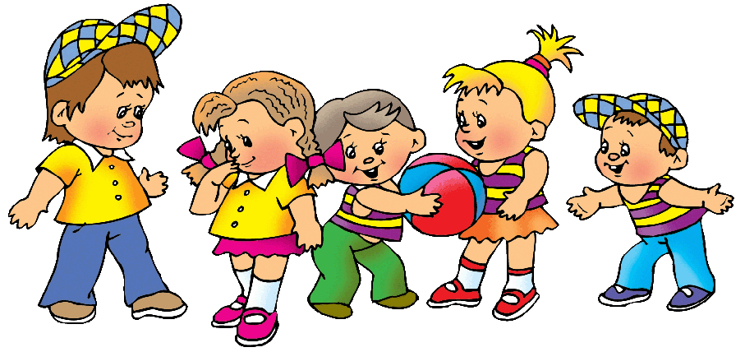
ПРЕДЛАГАЕМ ВАМ ПОСМОТРЕТЬ НАШ ФОТО – ОТЧЁТ, О ПРОВЕДЁННЫХ БУДНЯХ И ПРАЗДНИКАХ ВАШИХ ЛЮБИМЫХ ДЕТОК В НАШЕМ ДЕТСКОМ САДУ!

НАШИ ЗАНЯТИЯ « Звук Ф» и « В гости к ежу»
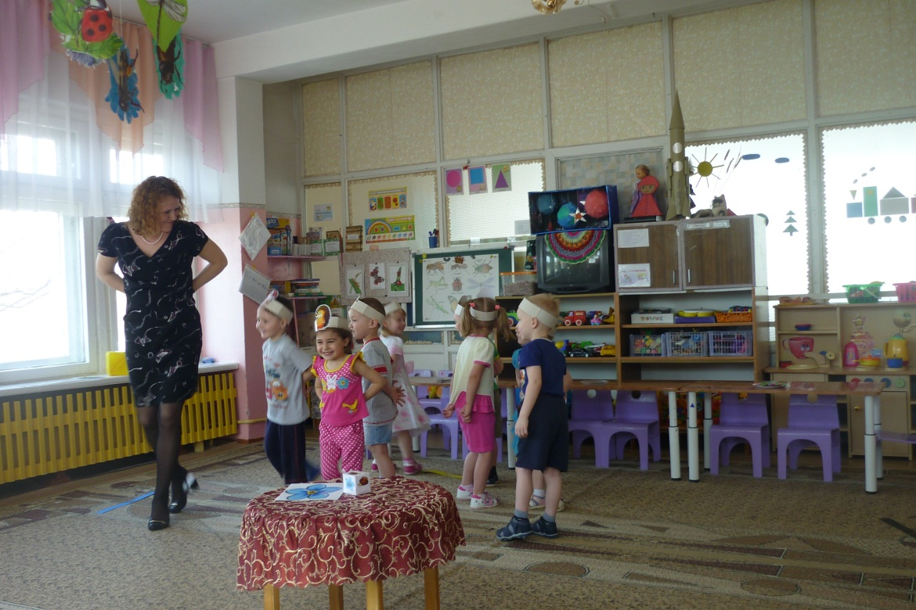

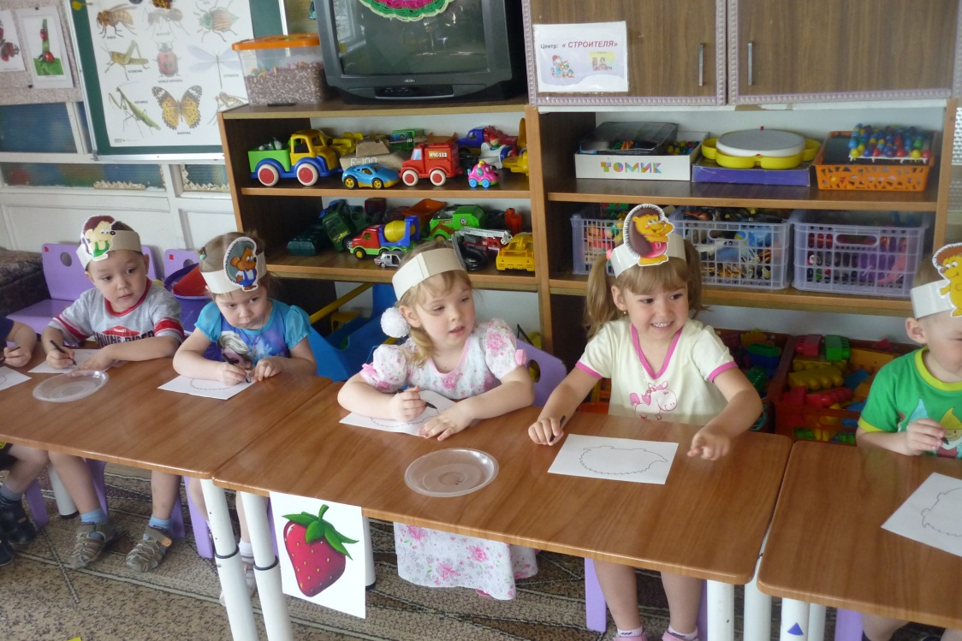

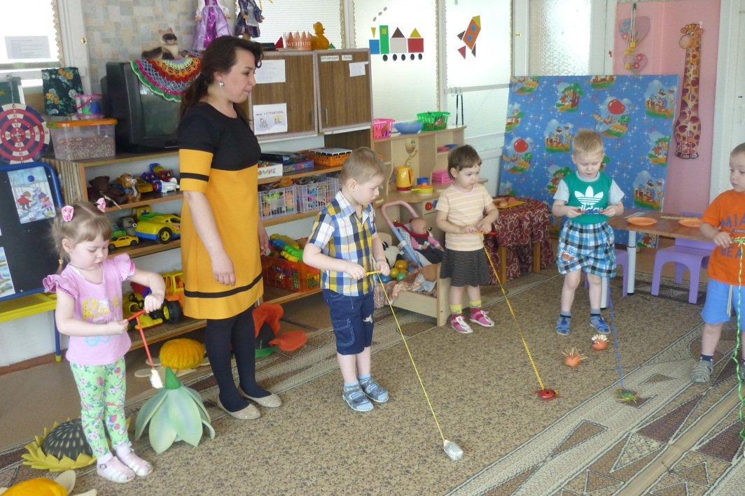

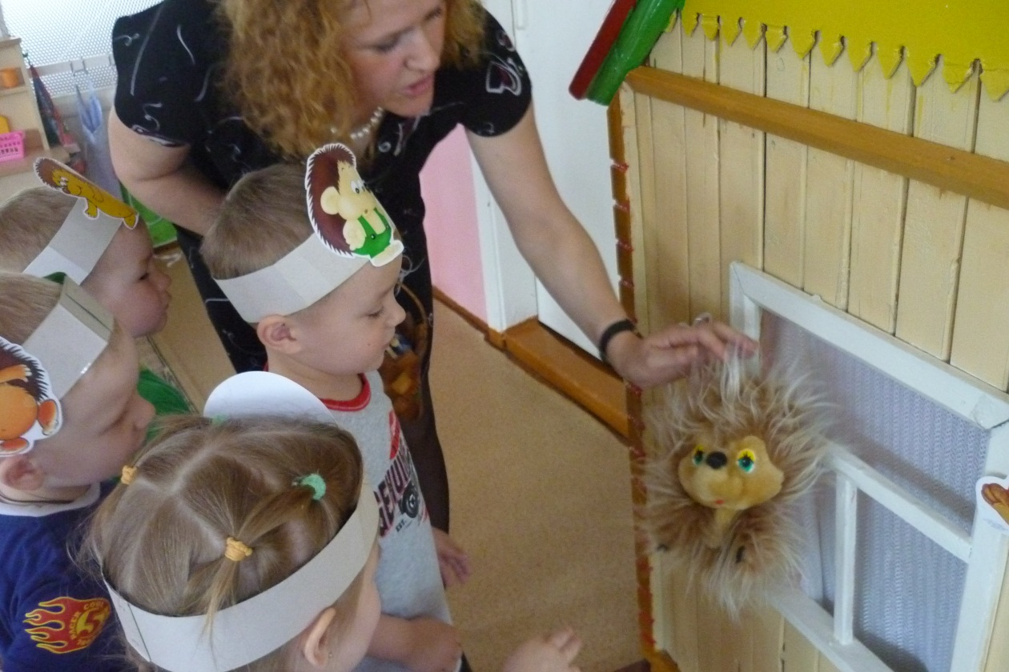

Наше любимое занятие посещать театры.
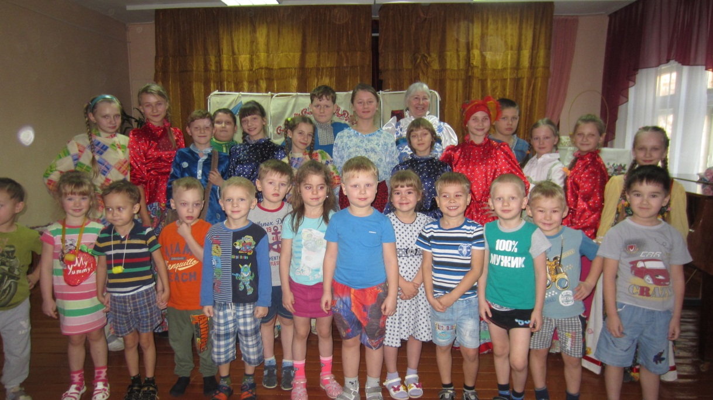
Нас часто приглашает школа искусств на свои постановки.

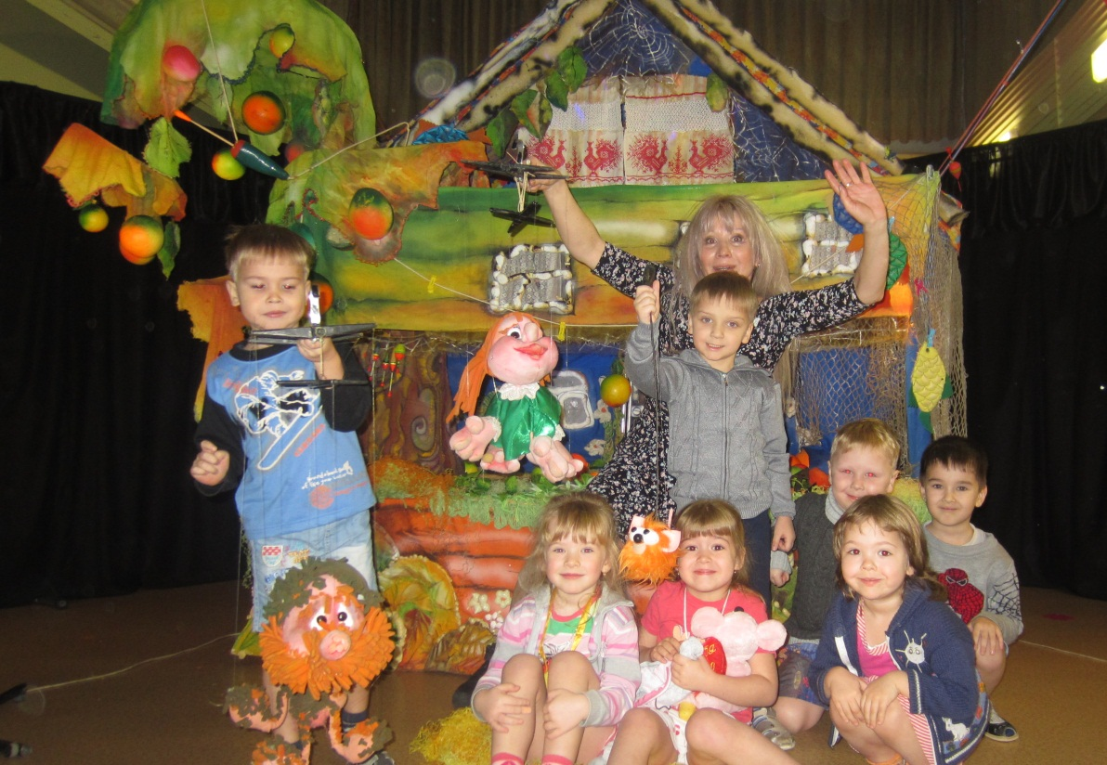

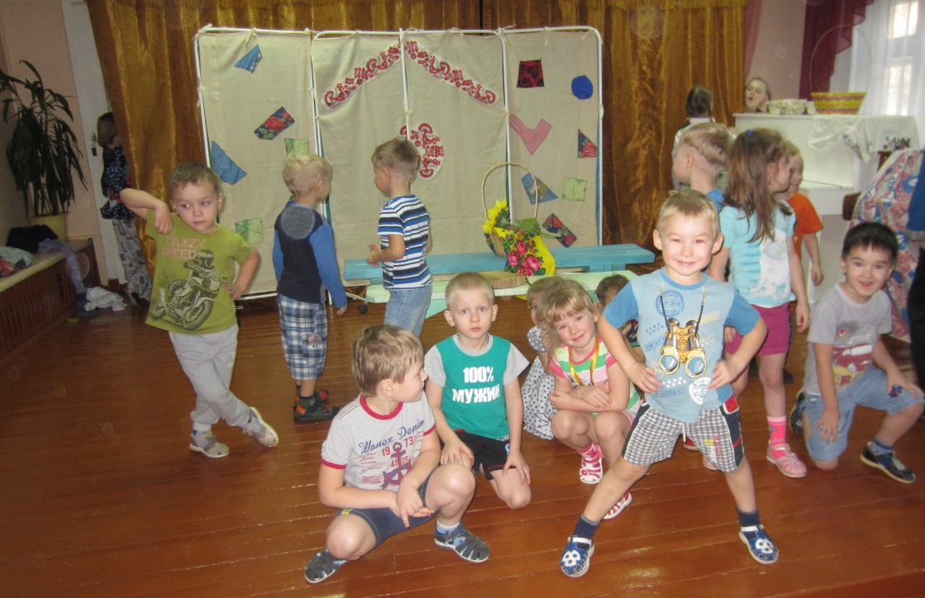

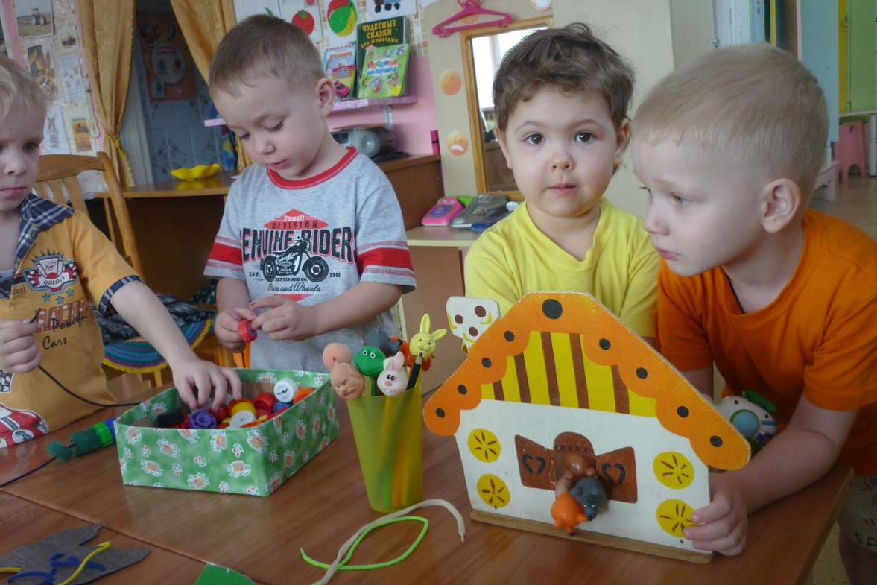

Для дошкольника игра является самым важным видом деятельности. В этом возрасте ребенок живет в игре. Кроме игры с предметами появляется – сюжетно-ролевая игра. Это игра очень популярна, и любима детьми, готовит их к будущей жизни.
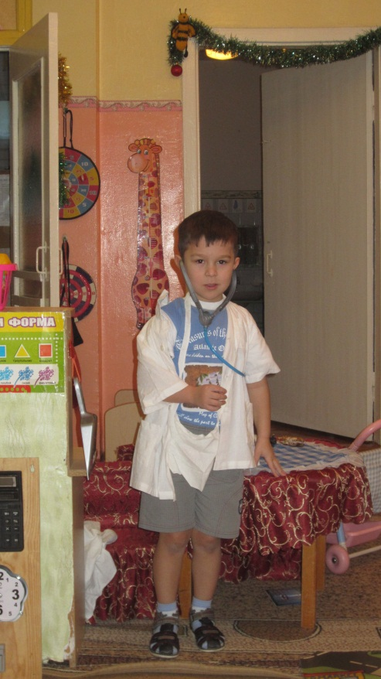
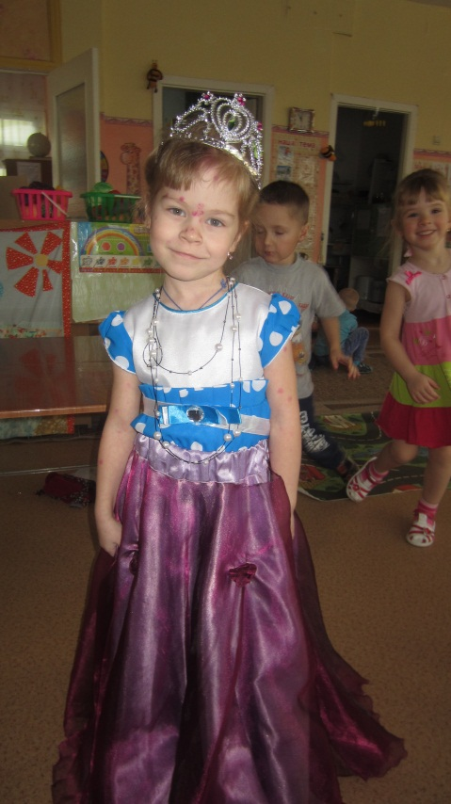
.

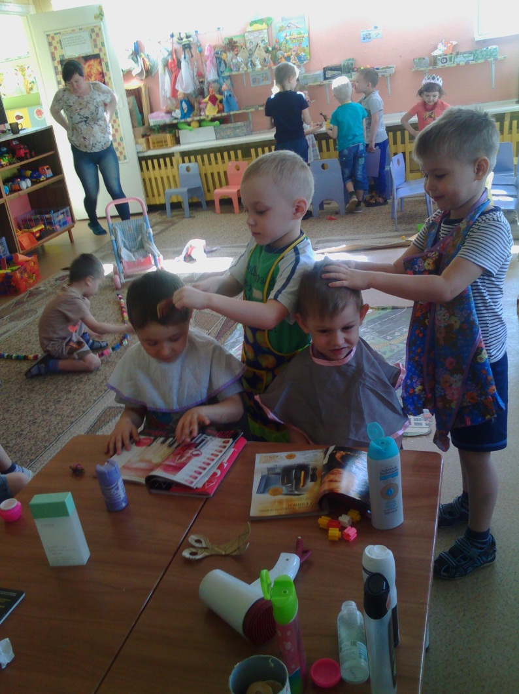

«Больница»,
« Мы – доктора»,
«Капитаны и моряки»,
«Семья»,
«Магазин»,
«Парикмахерская»,
«Салон красоты»
и много других игр

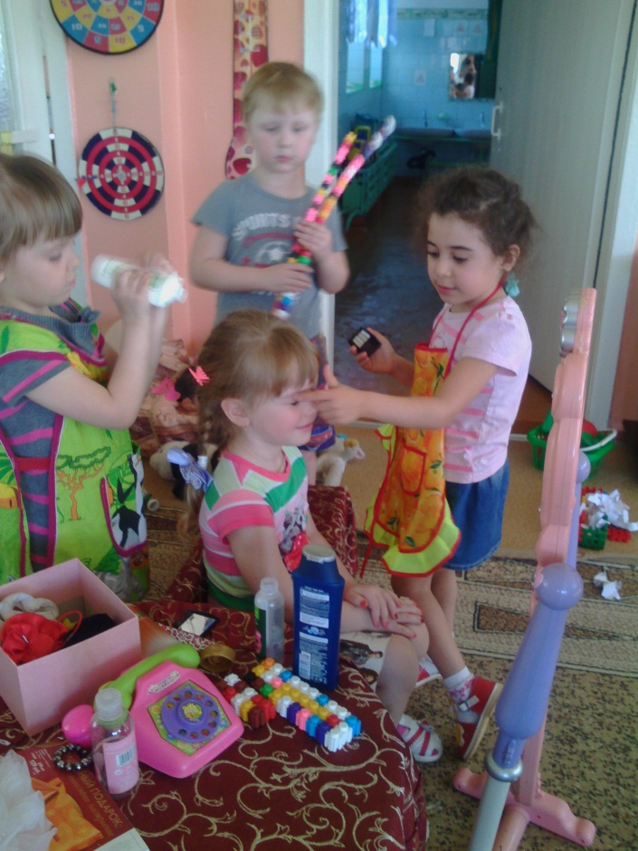

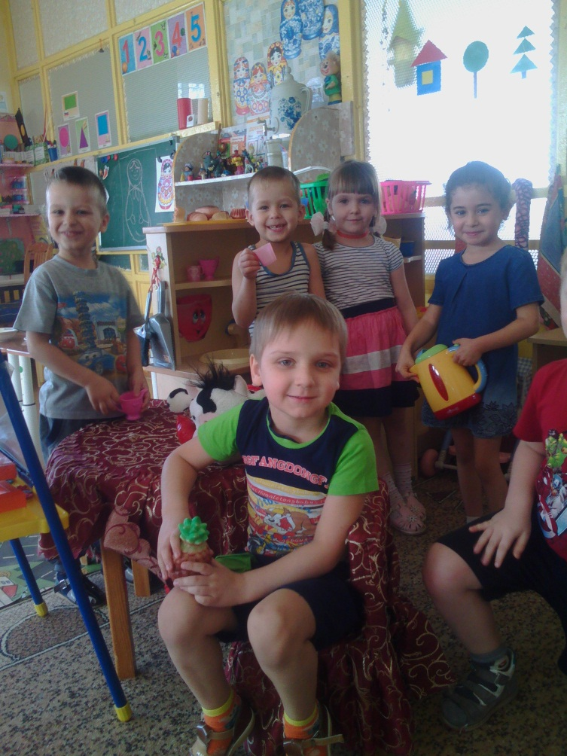

Дети – пытливые исследователи окружающего мира.
Дети очень любят экспериментировать.
Китайская пословица гласит:
«Расскажи — и я забуду, покажи — и я запомню,
дай попробовать и я пойму»
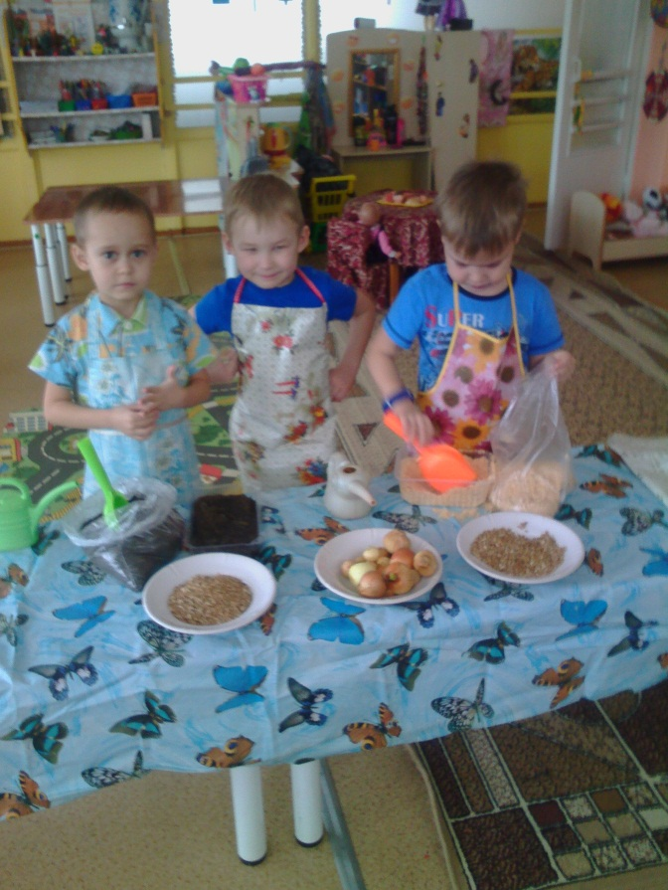
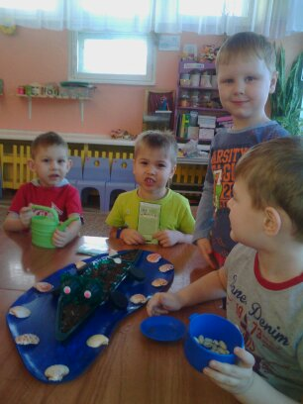

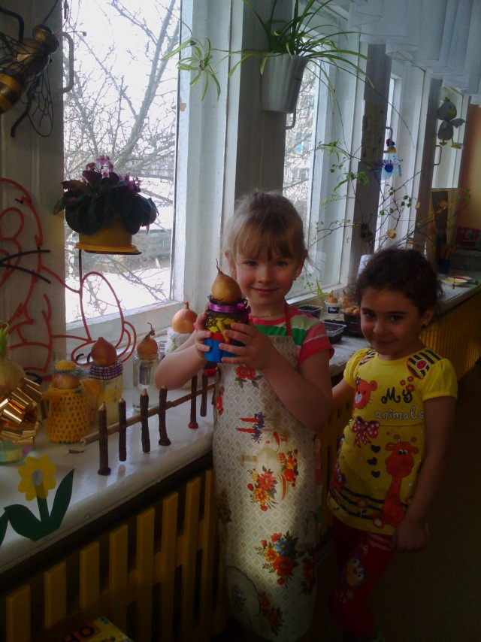
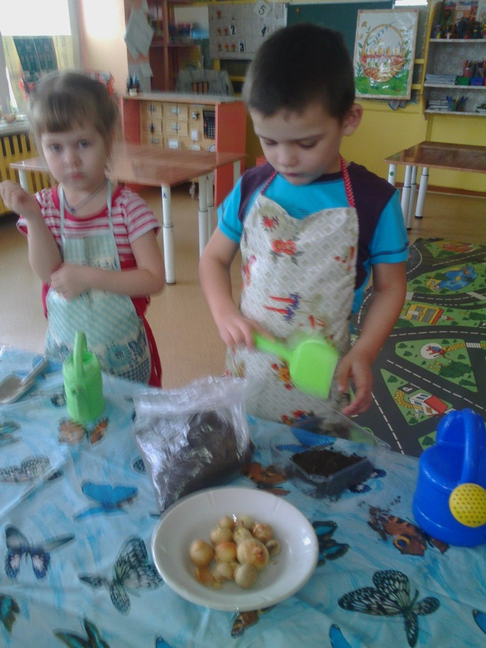

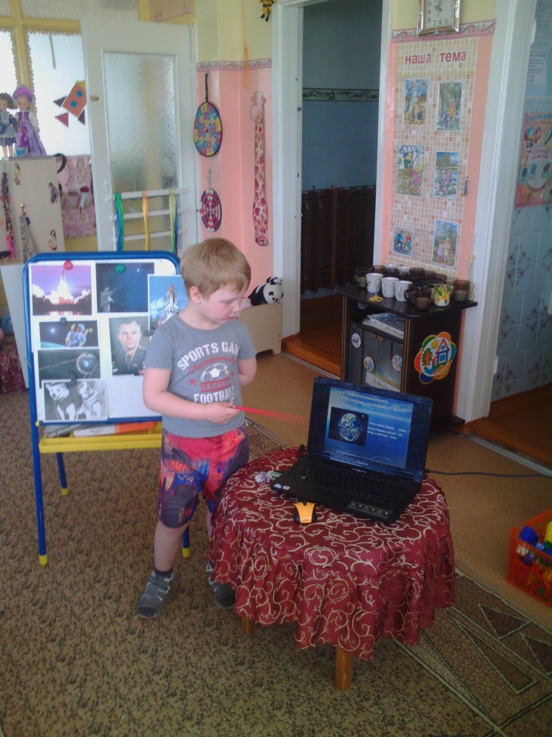
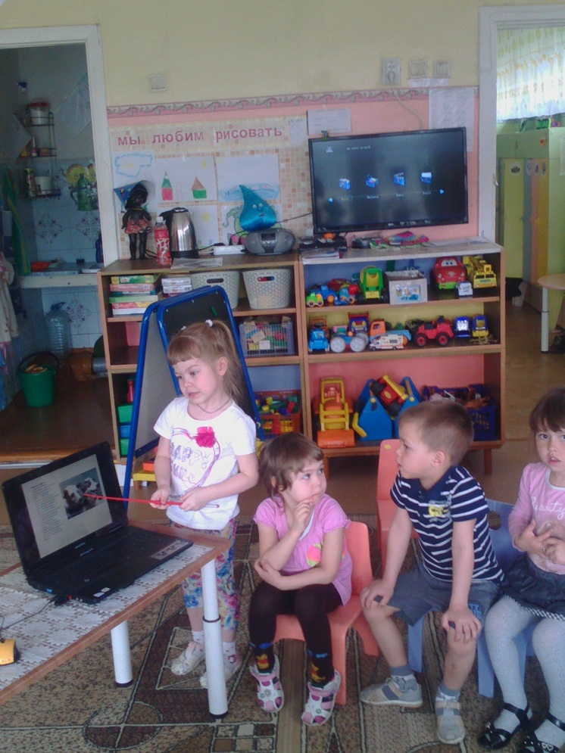
Наши родители — наши главные помощники и союзники в воспитании детей. Они помогают нам в создании тематических познавательных презентаций и фильмов.
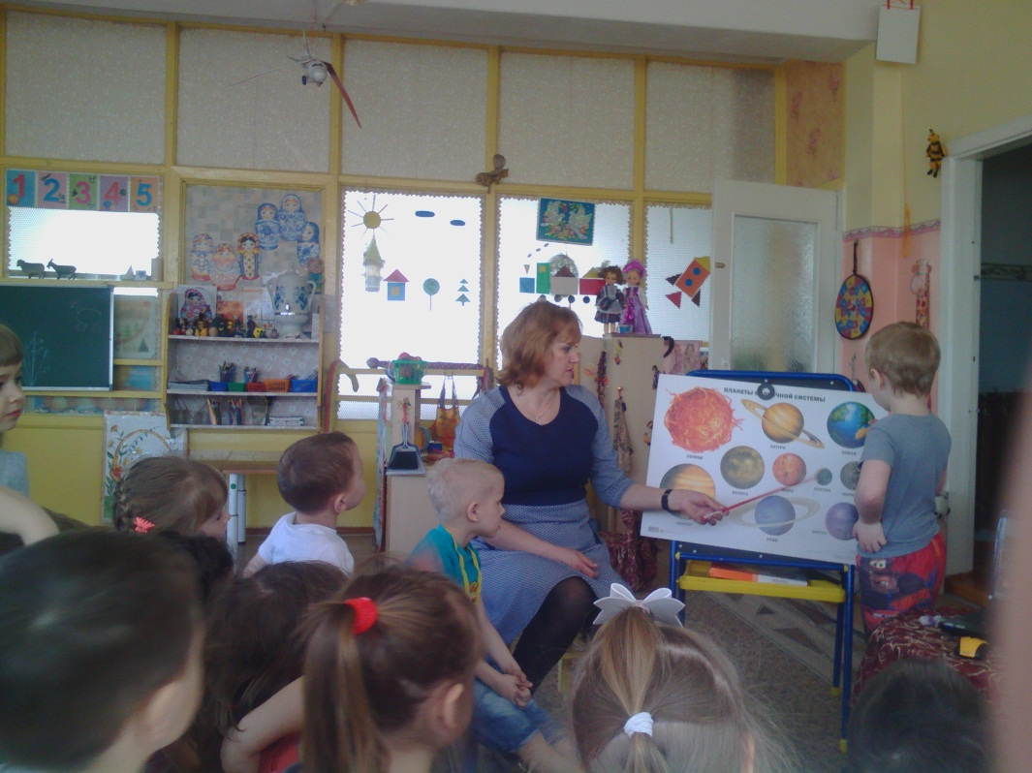

СПАСИБО ВСЕМ!!

